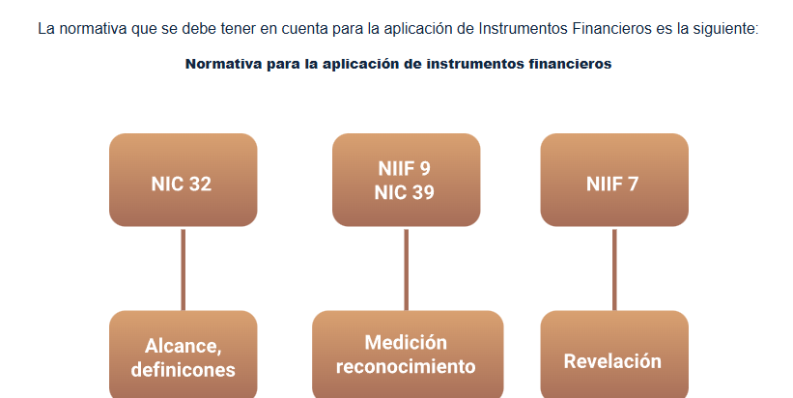

MATERIAL COMPLEMENTARIO

Tema | Referencia (APA 7) | Tipo | Enlace
NIIF 9 - Instrumentos Financieros | International Accounting Standards Board (IASB). (2014). NIIF 9: Instrumentos Financieros. Fundación IFRS. | Página Web | https://www.ifrs.org/issued-standards/list-of-standards/ifrs-9-financial-instruments/
NIC 32 - Presentación de Instrumentos Financieros | International Accounting Standards Board (IASB). (2003). NIC 32: Instrumentos Financieros - Presentación. Fundación IFRS. | Página Web | https://www.ifrs.org/issued-standards/list-of-standards/ias-32-financial-instruments-presentation/
NIC 7 - Estado de Flujos de Efectivo (complementaria) | International Accounting Standards Board (IASB). (2009). NIC 7: Estados de Flujos de Efectivo. Fundación IFRS. | Página Web | https://www.ifrs.org/issued-standards/list-of-standards/ias-7-statement-of-cash-flows/
NIIF 7 - Información a Revelar sobre Instrumentos Financieros | International Accounting Standards Board (IASB). (2005). NIIF 7: Información a Revelar sobre Instrumentos Financieros. Fundación IFRS. | Página Web | https://www.ifrs.org/issued-standards/list-of-standards/ifrs-7-financial-instruments-disclosures/
NIC 39 - Reconocimiento y Medición de Instrumentos Financieros | International Accounting Standards Board (IASB). (1998). NIC 39: Instrumentos Financieros - Reconocimiento y Medición. Fundación IFRS. | Página Web | https://www.ifrs.org/issued-standards/list-of-standards/ias-39-financial-instruments-recognition-and-measurement/

